Показатель «Количество привлеченных клиентов»
Единица измерения: шт. | Целевое значение: 35 | Целевая дата: 01.01.20189

Измеряет достижение цели
- Привлечение клиентов
- Увеличение количества клиентов

Является KPI процесса
- A2.1 Привлечение клиентов

Значения показателя
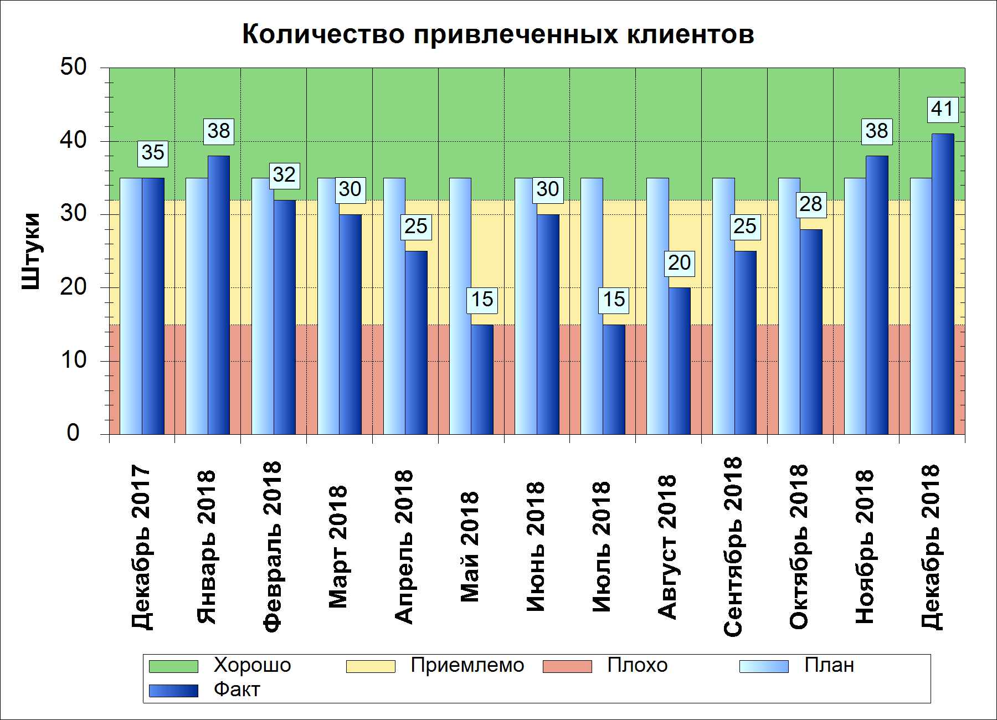

Статус | Период | План | Факт | Индикатор
 | Декабрь 2017 | 35 | 35
 | Январь 2018 | 35 | 38
 | Февраль 2018 | 35 | 32
 | Март 2018 | 35 | 30
 | Апрель 2018 | 35 | 25
 | Май 2018 | 35 | 15
 | Июнь 2018 | 35 | 30
 | Июль 2018 | 35 | 15
 | Август 2018 | 35 | 20
 | Сентябрь 2018 | 35 | 25
 | Октябрь 2018 | 35 | 28
 | Ноябрь 2018 | 35 | 38
 | Декабрь 2018 | 35 | 41

